Тема урока : « ВЛАЖНОСТЬ ВОЗДУХА. СПОСОБЫ ОПРЕДЕЛЕНИЯ ВЛАЖНОСТИ»
Используя § 19, выполните задание.
1. Спишите предложения , дописав их.
А) Влажность - это содержание…………….в воздухе.
Б) Абсолютная влажность ρ показывает……..
В) Относительная влажность - это…….
Г) Относительную влажность можно рассчитать по формуле : φ =…….
Д) Точка росы - это…….

2. Изучите принцип работы приборов для определения влажности и дополните схему:
ПРИБОРЫ ДЛЯ ОПРЕДЕЛЕНИЯ ВЛАЖНОСТИ

………….. ………………..

…………….. …………

3. Рассмотрите психрометрическую таблицу .Спишите в тетрадь образец решения задачи.

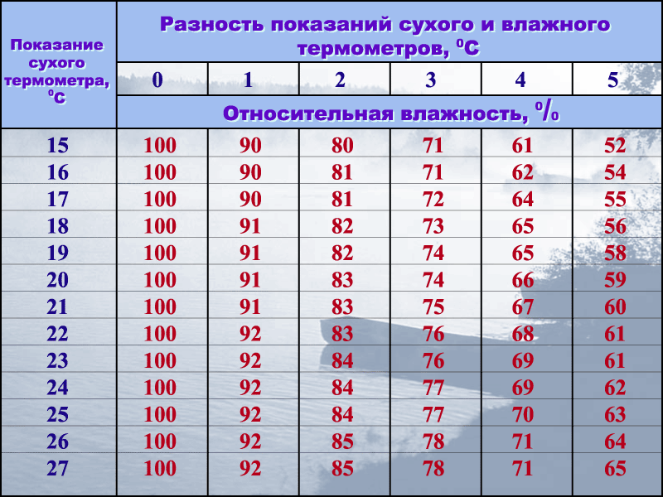
Задача №1
Показание сухого термометра равно 22 ⁰ С, а влажного 17 ⁰ С. Определите относительную влажность воздуха .

4. Решите самостоятельно задачу :
Задача №2 Разность в показаниях сухого и влажного термометров равна 4⁰С. Относительная влажность воздуха 66%. Чему равны показания сухого и влажного термометров ?
5. Запишите примеры : где нужно учитывать влажность воздуха ?
УЧЕТ ВЛАЖНОСТИ :
1) в библиотеках
2) в музеях
3) в овощехранилищах
4)……………..
5)………………
6)…………….
7)………………….
6. Выполните тест (правильный ответ один)
1. Как по внешнему виду отличить в бане трубу с горячей водой от трубы с холодной водой?
А) Труба с холодной водой сухая , с горячей - покрыта влагой;
Б) труба с холодной водой покрыта влагой, с горячей - сухая;
В) обе трубы влажные, отличить нельзя
2. При конденсации пара энергия:
А) выделяется;
Б) поглощается;
В) остается неизменной.
3.Абсолютна влажность воздуха равна 5 г/м³.Это значит ,что..
А) в 5 м³ воздуха содержится 1 грамм водяного пара
Б) в 1м³ воздуха содержится 5 грамм водяного пара
В) в 5 м³ водяного пара содержится 1 грамм воздуха
Г) в 1 м³ водяного пара содержится 5 грамм воздуха
4.Сухой и влажный термометры психрометра показывают одинаковую температуру. Это значит , что….
А) психрометр сломан
Б) относительная влажность воздуха 0 %
В) относительная влажность воздуха 50 %
Г) относительная влажность воздуха 100 %
5.Туман образуется при….
А) резком понижении температуры
Б) увеличении влажности воздуха
В) резком повышении температуры
Г) понижении температуры воздуха ниже значения , при котором пар в нем становится насыщенным.
6.Высокую температуру легче переносить …….
А) во влажном воздухе
Б) в сухом воздухе
7. Куски льда равной массы находятся при ( -10 °С) и имеют разную форму : шар, брусок, тонкая пластина. Какому из них на испарение потребуется меньше времени ?
А) шар
Б) брусок
В) тонкая пластина
8. Какие физические величины характеризуют влажность воздуха?
А) Абсолютная и относительная влажность.
Б) Количество водяного пара в воздухе и степень его насыщения.
В) Температура воздуха и число источников влаги — водоемов.
9. Разность показаний сухого и влажного термометров психрометра уменьшилась. Как изменилась влажность воздуха?
А) Увеличилась.
Б) Уменьшилась.
В) Изменилась неопределенным образом.
10.Как изменяются летним днем температура , абсолютная и относительная влажность?
ФИЗИЧЕСКИЕ ВЕЛИЧИНЫ ИЗМЕНЕНИЕ
А) относительная влажность 1)уменьшается
Б) температура 2) увеличивается
В) абсолютная влажность 3) не изменяется

7. ЗАПИШИТЕ ЗАДАНИЕ НА ДОМ : повторить § 12-19 , формулы, определения

